

Carrera:
Bachillerato en Ingeniería Informática

Curso:
IN3114 Programación de computadora VI

Grupo:
1
Documento de Pruebas de Calidad

Profesor:
Karla Tatiana Brenes Campos

Estudiantes:
Ilvia Yurubí Castrillo López 155827797315
Damian Santiago Elizondo Sánchez 119000910
Dayeri Priscilla Fallas Porras 118450613

II Cuatrimestre, 2026

Índice
1. Objetivos de las Pruebas 3
2. Alcance de las Pruebas 3
3. Estrategia de las Pruebas 4
4. Criterios de Aceptación 5
5. Registro de Defectos 5
6. Casos de Prueba 6
Caso de Prueba #1 – Autenticación de usuario 6
Caso de Prueba #2 – Validación de campos obligatorios 7
Caso de Prueba #4 – Validación de llave foránea (Foreign Key) 9
Caso de Prueba #5 – Registro de información duplicada 10
7. Resumen de Resultados 12

Pruebas de Calidad

Objetivos de las Pruebas
Objetivo General
Verificar el correcto funcionamiento del sistema mediante la ejecución de pruebas funcionales, de validación y de integración, con el fin de comprobar que las funcionalidades implementadas cumplen con los requisitos establecidos y que la información es procesada correctamente.
Objetivos Específicos
- Validar que el formulario de encuesta permita registrar información correctamente.
- Comprobar el funcionamiento de las operaciones CRUD (Crear, Consultar, Actualizar y Eliminar) desde la aplicación Web Forms.
- Verificar que la API procese correctamente las solicitudes enviadas desde la aplicación.
- Confirmar que las validaciones de los campos obligatorios y del formato de los datos funcionen correctamente.
- Identificar posibles errores o incidencias durante la ejecución del sistema y documentar los resultados obtenidos.

Alcance de las Pruebas
Las pruebas de calidad se realizaron sobre las funcionalidades desarrolladas para el sistema, enfocándose en los componentes principales que interactúan con el usuario y con la base de datos.
El alcance de las pruebas comprende:
- El formulario de encuesta para el registro de información.
- Las operaciones CRUD (Crear, Consultar, Actualizar y Eliminar) implementadas en la aplicación Web Forms.
- La comunicación entre la aplicación y la API.
- Las validaciones de los datos ingresados por el usuario.
- La respuesta del sistema ante datos válidos e inválidos.
- La correcta persistencia de la información en la base de datos.

Estrategia de las Pruebas
Para evaluar el funcionamiento del sistema se definió una estrategia basada en la ejecución de pruebas funcionales sobre las principales características de la aplicación.
Las pruebas fueron ejecutadas de manera manual utilizando la aplicación Web Forms y la API desarrollada para el proyecto, verificando el comportamiento esperado en diferentes escenarios de uso.
La estrategia incluyó las siguientes actividades:
- Ejecución del formulario de encuesta con datos válidos para comprobar el registro correcto de la información.
- Pruebas con datos incompletos o incorrectos para validar las restricciones y mensajes de error del sistema.
- Verificación de las operaciones de creación, consulta, actualización y eliminación de registros mediante el módulo CRUD.

- Validación de la comunicación entre la aplicación Web Forms y la API para asegurar el intercambio correcto de información.

- Registro de los resultados obtenidos y recopilación de evidencias mediante capturas de pantalla para documentar cada caso de prueba.

Criterios de Aceptación
Los criterios de aceptación establecen las condiciones que deben cumplirse para considerar que las pruebas ejecutadas sobre el sistema han sido satisfactorias. Cada caso de prueba será evaluado comparando el resultado obtenido con el resultado esperado.
Se considerará que una prueba es aprobada cuando cumpla con los siguientes criterios:
- El formulario de encuesta permite ingresar y almacenar correctamente la información cuando todos los datos requeridos son válidos.
- El sistema valida los campos obligatorios e informa al usuario cuando falta información o los datos ingresados no cumplen con el formato establecido.
- Las operaciones CRUD (Crear, Consultar, Actualizar y Eliminar) se ejecutan correctamente desde la aplicación Web Forms sin generar errores.
- La API recibe, procesa y responde correctamente a las solicitudes realizadas por la aplicación.

5. Registro de Defectos
ID | Defecto | Tipo | Acción recomendada
DEF-001 | Falta validación de campos obligatorios | Funcional/Validación | Validar en Web Forms y servidor.
DEF-002 | Ciudad inexistente no se valida previamente | Integridad/API | Validar IdCiudad antes de insertar.
DEF-003 | No se controla duplicidad con mensaje amigable | Funcional/Validación | Comprobar existencia y manejar duplicados.

Casos de Prueba
Se utiliza la plantilla del estándar: Id, Tipo, Nombre, Descripción, Desarrollador, Resultado esperado, Responsable de ejecución, Resultado exitoso, Tipo de error, Evidencia y Observaciones.

Caso de Prueba #1 – Autenticación de usuario
ID | 2026-001
Tipo de prueba | Prueba de seguridad
Nombre de la prueba | Autenticación de usuario
Descripción detallada | Se intenta iniciar sesión utilizando credenciales válidas e inválidas para verificar que únicamente los usuarios autorizados puedan acceder al sistema.
Desarrollador Responsable | Damian Santiago Elizondo Sánchez
Resultado esperado
  El sistema debe permitir el acceso únicamente con credenciales válidas y mostrar un mensaje de error cuando las credenciales sean incorrectas.
Responsable de ejecutar la prueba | Damian Santiago Elizondo Sánchez
¿Resultado exitoso? | Si
Tipo de error | Validación de autenticación.
Evidencia | 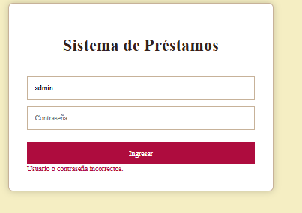
Observaciones | Se recomienda implementar un límite de intentos de inicio de sesión para mejorar la seguridad del sistema.

Caso de Prueba #2 – Validación de campos obligatorios
ID | 2026-002
Tipo de prueba | Prueba funcional (Validación)
Nombre de la prueba | Validación de campos obligatorios en el formulario de encuesta
Descripción detallada | Se intenta guardar una encuesta sin completar uno o más campos obligatorios del formulario.
Desarrollador Responsable | Dayeri Fallas Porras
Resultado esperado | El sistema debe impedir el registro de la encuesta y mostrar un mensaje al usuario indicando que debe completar los campos obligatorios antes de guardar la información. Por ejemplo: "Debe completar todos los campos obligatorios antes de guardar la encuesta."
Responsable de ejecutar la prueba | Dayeri Fallas Porras
¿Resultado exitoso? | No
Tipo de error | Falta de validación de campos obligatorios.
Evidencia | 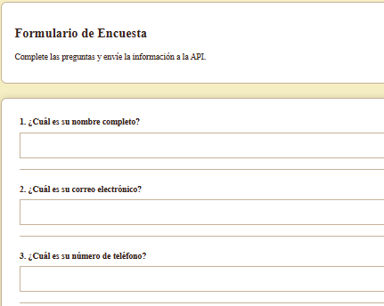
Observaciones | Se recomienda implementar validaciones tanto en la interfaz (Web Forms) como en la lógica del servidor para impedir el envío del formulario cuando existan campos obligatorios vacíos y mostrar un mensaje claro al usuario indicando que debe completar la información requerida.

Caso de Prueba #3 – Consumo de la API
ID | 2026-003
Tipo de prueba
  Prueba de integración (API)
Nombre de la prueba | Autenticación de usuario
Descripción detallada | Envío de datos a la API
Desarrollador Responsable | Ilvia Yurubí Castrillo López
Resultado esperado | La API debe recibir la solicitud, procesar la información y devolver una respuesta exitosa, almacenando correctamente los datos en la base de datos.
Responsable de ejecutar la prueba | Ilvia Yurubí Castrillo López
¿Resultado exitoso? | Si
Tipo de error | Ninguno.
Evidencia | 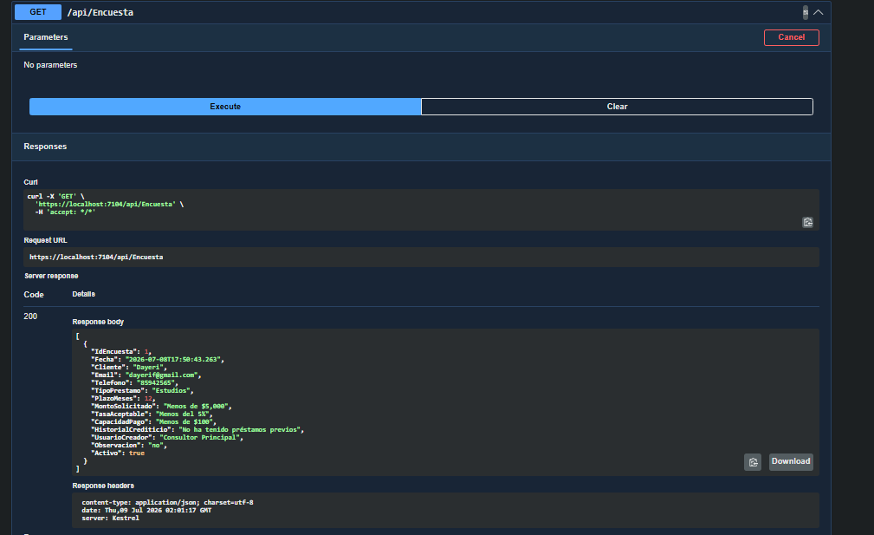
Observaciones
  Se recomienda validar todos los datos recibidos por la API antes de procesarlos para evitar registros inválidos y mejorar la seguridad del sistema.

Caso de Prueba #4 – Validación de llave foránea (Foreign Key)
ID | 2026-004
Tipo de prueba | Prueba de integración (API)
Nombre de la prueba | Registro de cliente con ciudad no existente
Descripción detallada | Se realiza una solicitud a la API para registrar un cliente utilizando un identificador de ciudad (IdCiudad) que no existe en la base de datos.
Desarrollador Responsable | Damian Santiago Elizondo Sánchez
Resultado esperado | El sistema debe validar que la ciudad exista antes de realizar el registro y mostrar un mensaje amigable al usuario, por ejemplo: "La ciudad seleccionada no existe. Verifique la información e intente nuevamente." No debe intentar guardar el registro en la base de datos.
Responsable de ejecutar la prueba | Damian Santiago Elizondo Sánchez
¿Resultado exitoso? | No
Tipo de error | Error de integridad referencial (Foreign Key).
Evidencia | 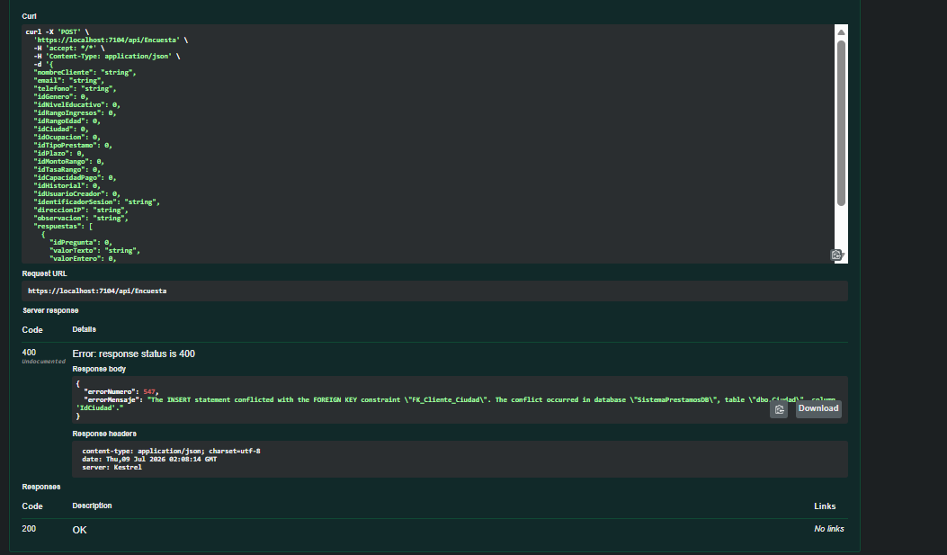
Observaciones | Se recomienda validar previamente que el IdCiudad exista antes de ejecutar la inserción y devolver un mensaje de error comprensible para el usuario, evitando mostrar el mensaje técnico generado por SQL Server.

Caso de Prueba #5 – Registro de información duplicada
ID | 2026-005
Tipo de prueba | Prueba funcional
Nombre de la prueba | Registro de cliente con información duplicada
Descripción detallada | Se intenta registrar un cliente utilizando una identificación o correo electrónico que ya se encuentra registrado en la base de datos. El objetivo de la prueba es verificar que el sistema detecte la información duplicada y evite crear un nuevo registro con los mismos datos.
Desarrollador Responsable | Dayeri Fallas Porras
Resultado esperado
  El sistema debe impedir el registro del cliente y mostrar un mensaje indicando que la información ya existe en la base de datos. Por ejemplo: "El cliente ya se encuentra registrado." No debe insertar un nuevo registro.
Responsable de ejecutar la prueba | Dayeri Fallas Porras
¿Resultado exitoso? | No
Tipo de error | Falta de validación de registros duplicados.
Evidencia | 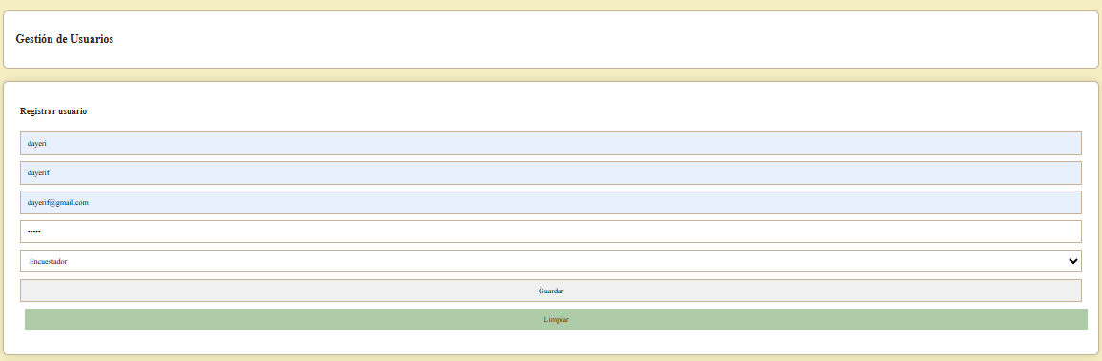  1.Se registra un cliente correctamente.  2. Se intenta registrar nuevamente el mismo cliente con la misma identificación o correo electrónico.  3. El sistema permite el registro o devuelve un error de la base de datos en lugar de mostrar un mensaje claro al usuario.
Observaciones | Se recomienda implementar una validación antes de guardar la información para verificar si el cliente ya existe en la base de datos. En caso de existir, el sistema debe mostrar un mensaje amigable al usuario y evitar ejecutar la operación de inserción. También es recomendable manejar esta validación tanto en la aplicación como en la API para garantizar la integridad de la información.

7. Resumen de Resultados
ID | Resultado documentado | Defecto
2026-001 | Sí | —
2026-002 | No | DEF-001
2026-003 | Sí | —
2026-004 | No | DEF-002
2026-005 | No | DEF-003

La versión fuente registra 2 casos exitosos y 3 no exitosos. No deben cambiarse estos estados sin nueva ejecución y evidencia.

